HU – Cadastrar Cliente

SENDO | um Cliente
QUERO | realizar o cadastro no salão
PARA | agendar atendimentos

Desenho da(s) tela(s):
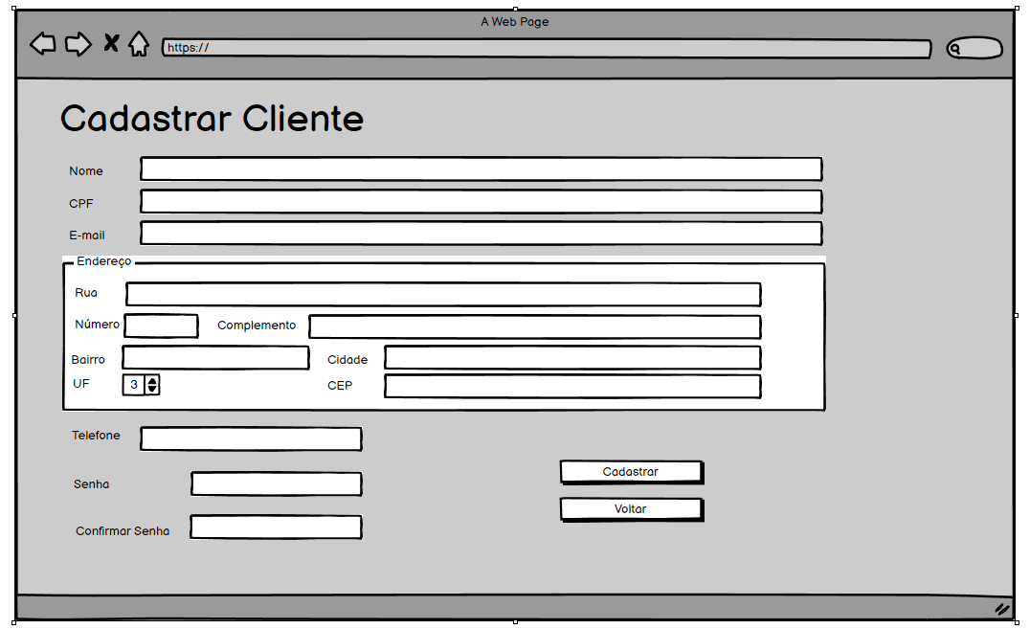
Critérios de aceitação:
- Carregar a lista de UF
- Não deve salvar sem todos os dados preenchidos.
- Não deve permitir CPF inválido ou de cliente já cadastrado.
- Não deve permitir telefone inválido ou de cliente já cadastrado.
- Não deve prosseguir com e-mail inconsistente.
- Não deve prosseguir com a CEP inconsistente.
- Deve cadastrar o Cliente
- Deve voltar

Critérios de aceitação – Detalhamento:

Critério de Contexto (Váido como premissa para todos os critérios):
Dado que o cliente não tem cadastro
E acessou a tela de autocadastro através do botão Cadastrar no site.

- Não deve salvar sem todos os dados preenchidos.

Dado que | O cliente preenche o cadastro
Quando | Clica no botão cadastrar
Então | O sistema verifica se está devidamente preenchido.

- Não deve permitir CPF inválido ou de cliente já cadastrado.
Dado que | O cliente informa um CPF inválido ou cadastrado (R1)
Quando | O foco sai do campo CPF
Então | O sistema busca o CPF do cliente e persiste se está válido e não cadastrado.

- Não deve permitir telefone inválido ou já cadastrado.
Dado que | O cliente informa um telefone inválido ou cadastrado
Quando | O foco sai do campo telefone
Então | O sistema busca o telefone do cliente e persiste se está válido e não cadastrado.

- Não deve prosseguir com e-mail inconsistente.

Dado que | O cliente informa um e-mail
Quando | Clica no botão cadastrar
Então | O sistema manda um e-mail para o cliente, com um botão de verificação de e-mail para confirmar.

- Não deve prosseguir com a CEP inconsistente.

Dado que | O cliente informa um CEP
Quando | O foco sai do campo CEP
Então | O sistema busca o CEP do cliente e persiste se é válido.

REGRAS DE NEGÓCIO DA HISTÓRIA:

R1 – Consistência do CPF:
Inconsistência | Mensagem
CPF Inválido. Consistir usando a rotina da Receita Federal | “CPF Inválido”
CPF cadastrado | “CPF já cadastrado. Favor usar outro CPF.”

HU – Listar Cliente

SENDO | O gerente
QUERO | Listar os clientes cadastrados
PARA | Ter conhecimento dos clientes cadastrados, assim como realizar a moderação

Desenho da(s) tela(s): 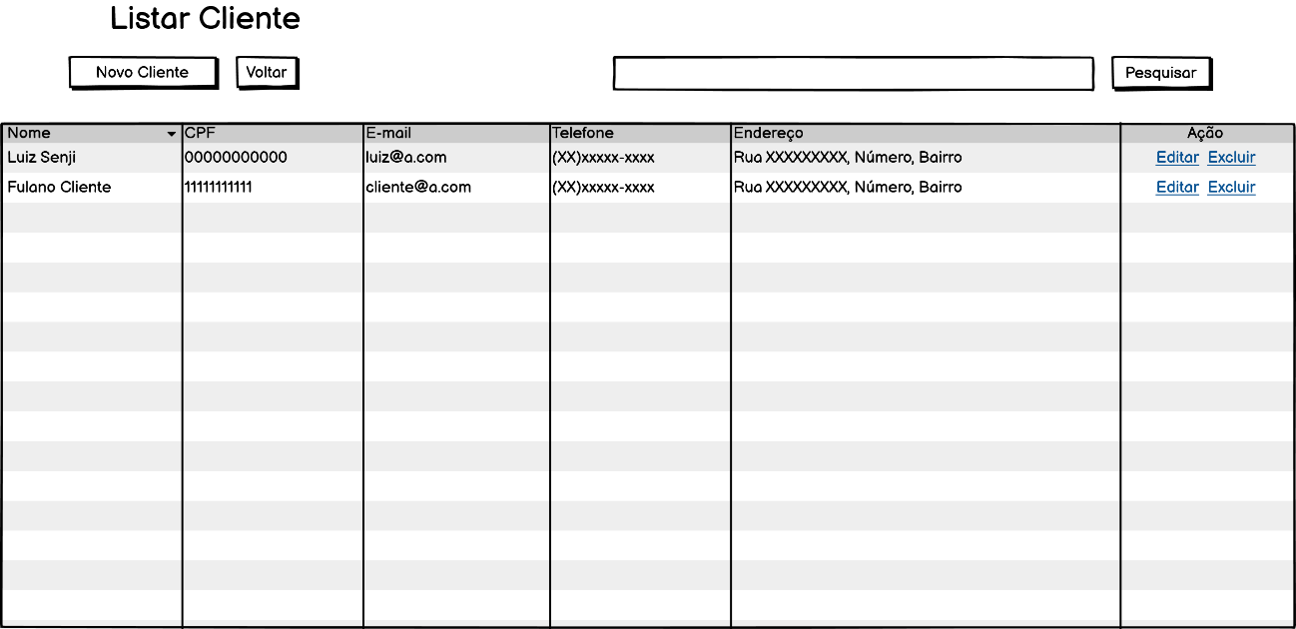
Critérios de aceitação:
- Deve listar os dados dos clientes cadastrados
- Deve apresentar os botões “editar” e “excluir” para cada cliente
- Deve chamar a HU – Manter cliente ao clicar no botão editar, mantendo os dados do cliente selecionado
- Deve excluir os dados do cliente ao clicar no botão “excluir”
- Deve filtrar os nomes ao usar o campo pesquisar
- Deve chamar a HU – Manter cliente ao clicar no botão “Novo cliente”

Critérios de aceitação - Detalhamento:
Critério de contexto:
DADO QUE A tela “Listar cliente” foi carregada

1) Deve listar os dados dos clientes cadastrados
QUANDO A tela for apresentada
ENTÃO O sistema preenche a lista com os dados dos clientes cadastrados (R1)

2) Deve apresentar os botões “editar” e “excluir” para cada cliente
QUANDO Os clientes forem listados
ENTÃO Apresenta os botões “editar” e “excluir” para cada cliente listado

3) Deve chamar a HU – Manter cliente ao clicar no botão editar, mantendo os dados do cliente selecionado
DADO QUE Os clientes foram listados
QUANDO O botão “editar” for clicado
ENTÃO Chama a HU – Manter cliente, com os dados do cliente selecionado

4) Deve excluir os dados do cliente ao clicar no botão “excluir”
DADO QUE Os clientes foram listados
QUANDO O botão “excluir” for clicado
ENTÃO O sistema exclui os dados deste cliente do banco de dados
E Atualiza a página

5) Deve listar os dados dos clientes cadastrados
DADO QUE O campo pesquisar foi preenchido
QUANDO O botão “pesquisar” for clicado
ENTÃO Apresenta os clientes com o filtro de acordo com a pesquisa

6) Deve chamar a HU – Manter cliente ao clicar no botão “Novo cliente”
QUANDO O botão “Novo cliente” for clicado
ENTÃO O sistema chama a HU – Manter cliente

Regras de negócio da história:
R1 – O sistema verifica os “Clientes” na respectiva tabela do DB.

HU – Manter Clientes

SENDO O gerente
QUERO Editar ou cadastrar cliente
PARA Manter seus cadastros atualizados

Desenho da(s) tela(s): 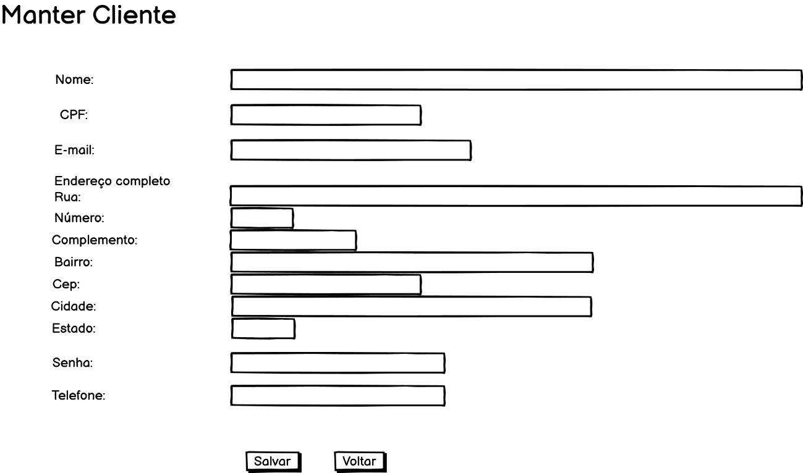
Critérios de aceitação:
- Não deve salvar sem todos os dados preenchidos
- Não deve prosseguir com CPF inconsistente
- Não deve prosseguir com e-mail inconsistente
- Não deve prosseguir com telefone inconsistente
- Não deve prosseguir com a CEP inconsistente
- Deve estar preenchido com os dados do cliente selecionado, de acordo com a HU – Listar cliente

Critérios de aceitação - Detalhamento:
Critério de contexto:
DADO QUE A tela “Manter cliente” foi carregada

1) Não deve salvar sem todos os dados preenchidos
DADO QUE Algum campo ficou em branco
QUANDO O usuário clicar em “salvar”
ENTAO O sistema emite a mensagem: “Todos os campos devem ser preenchidos”

2) Não deve prosseguir com CPF inconsistente
DADO QUE O usuário preencheu o campo com CPF inconsistente (R1)
QUANDO O campo sair de foco
ENTAO O sistema emite a mensagem conforme (R1)

3) Não deve prosseguir com e-mail inconsistente
DADO QUE O usuário preencheu o campo com e-mail inconsistente (R2)
QUANDO O campo sair de foco
ENTAO O sistema emite a mensagem conforme (R2)

4) Não deve prosseguir com telefone inconsistente
DADO QUE O usuário preencheu o campo com telefone inconsistente (R3)
QUANDO O campo sair de foco
ENTAO O sistema emite a mensagem conforme (R3)

5) Não deve prosseguir com a CEP inconsistente
DADO QUE O usuário preencheu o campo com senha inconsistente (R4)
QUANDO O campo sair de foco
ENTAO O sistema emite a mensagem conforme (R4)

6) Deve estar preenchido com os dados do cliente selecionado (R5)
DADO QUE O usuário clicou em “editar” (R5)
QUANDO Carregar a tela “Manter cliente”
ENTAO O sistema preenche os campos de acordo com os dados do cliente selecionado (R5)

Regras de negócio da história:
R1 - Consistência do CPF:
Inconsistência | Mensagem
CPF inválido. Deve estar de acordo com o padrão da Receita Federal | “CPF inválido”
R2 - Consistência do e-mail:
Inconsistência | Mensagem
E-mail inválido. Necessário o uso de “@” e “.” (arroba e ponto) | “E-mail inválido”
R3 - Consistência do telefone:
Inconsistência | Mensagem
Telefone inválido. Deve apresentar o DDD, seguido do número | “Telefone inválido. Formato: DDD + número”
R4 - Consistência do CEP:
Inconsistência | Mensagem
CEP Inválido. Deve estar de acordo com o padrão dos Correios | “CPF inválido”
R5 – Usado quando for clicado o botão “editar”, de acordo com a HU – Listar cliente, critério três (3).

HU – Listar Funcionários

SENDO O gerente
QUERO Listar os funcionários cadastrados
PARA Realizar a moderação e controle dos funcionários e gerentes

Desenho da(s) tela(s):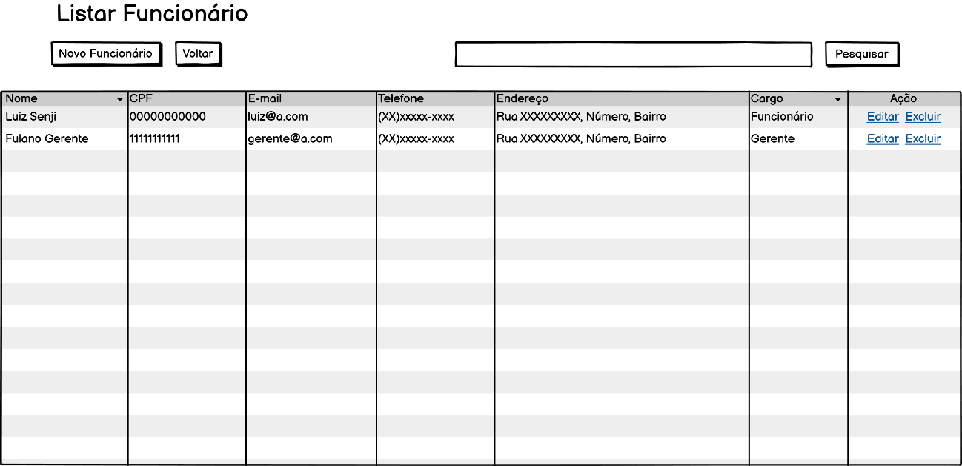
Critérios de aceitação:
- Deve listar os dados dos funcionários cadastrados
- Deve apresentar os botões “editar” e “excluir” para cada funcionário
- Deve chamar a HU – Manter funcionário ao clicar no botão editar, mantendo os dados do funcionário selecionado
- Deve excluir os dados do funcionário ao clicar no botão “excluir”
- Deve filtrar os nomes ao usar o campo pesquisar
- Deve chamar a HU – Manter funcionário ao clicar no botão “Novo funcionário”

Critérios de aceitação - Detalhamento:
Critério de contexto:
DADO QUE A tela “Listar funcionário” foi carregada

1) Deve listar os dados dos funcionários cadastrados
QUANDO A tela for apresentada
ENTÃO O sistema preenche a lista com os dados dos funcionários cadastrados (R1)

2) Deve apresentar os botões “editar” e “excluir” para cada funcionário
QUANDO Os funcionários forem listados
ENTÃO Apresenta os botões “editar” e “excluir” para cada funcionário listado

3) Deve chamar a HU – Manter funcionário ao clicar no botão editar, mantendo os dados do funcionário selecionado
DADO QUE Os funcionários foram listados
QUANDO O botão “editar” for clicado
ENTÃO Chama a HU – Manter funcionário, com os dados do funcionário selecionado

4) Deve excluir os dados do funcionário ao clicar no botão “excluir”
DADO QUE Os funcionários foram listados
QUANDO O botão “excluir” for clicado
ENTÃO O sistema exclui os dados deste funcionário do banco de dados
E Atualiza a página

5) Deve listar os dados dos funcionários cadastrados
DADO QUE O campo pesquisar foi preenchido
QUANDO O botão “pesquisar” for clicado
ENTÃO Apresenta os funcionários com o filtro de acordo com a pesquisa

6) Deve chamar a HU – Manter funcionário ao clicar no botão “Novo funcionário”
QUANDO O botão “Novo funcionário” for clicado
ENTÃO O sistema chama a HU – Manter funcionário

Regras de negócio da história:
R1 – O sistema verifica os “Funcionários” na respectiva tabela do DB.

HU – Manter Funcionários

SENDO O gerente
QUERO Editar ou cadastrar funcionários e gerentes
PARA Manter seus cadastros atualizados

Desenho da(s) tela(s):
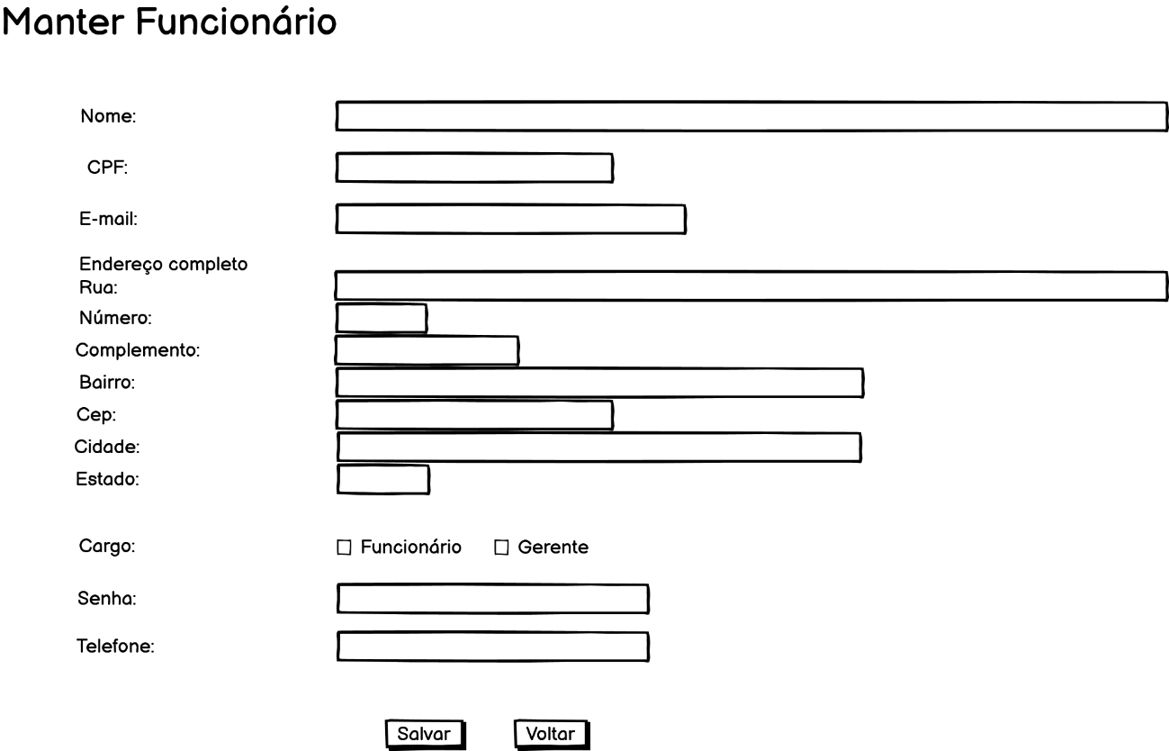
Critérios de aceitação:
- Não deve salvar sem todos os dados preenchidos
- Não deve prosseguir com CPF inconsistente
- Não deve prosseguir com e-mail inconsistente
- Não deve prosseguir com telefone inconsistente
- Não deve prosseguir com a CEP inconsistente
- Deve estar preenchido com os dados do funcionário selecionado (R5)

Critérios de aceitação - Detalhamento:
Critério de contexto:
DADO QUE A tela “Manter funcionário” foi carregada

1) Não deve salvar sem todos os dados preenchidos
DADO QUE Algum campo ficou em branco
QUANDO O usuário clicar em “salvar”
ENTAO O sistema emite a mensagem: “Todos os campos devem ser preenchidos”

2) Não deve prosseguir com CPF inconsistente
DADO QUE O usuário preencheu o campo com CPF inconsistente (R1)
QUANDO O campo sair de foco
ENTAO O sistema emite a mensagem conforme (R1)

3) Não deve prosseguir com e-mail inconsistente
DADO QUE O usuário preencheu o campo com e-mail inconsistente (R2)
QUANDO O campo sair de foco
ENTAO O sistema emite a mensagem conforme (R2)

4) Não deve prosseguir com telefone inconsistente
DADO QUE O usuário preencheu o campo com telefone inconsistente (R3)
QUANDO O campo sair de foco
ENTAO O sistema emite a mensagem conforme (R3)

5) Não deve prosseguir com a CEP inconsistente
DADO QUE O usuário preencheu o campo com senha inconsistente (R4)
QUANDO O campo sair de foco
ENTAO O sistema emite a mensagem conforme (R4)

6) Deve estar preenchido com os dados do funcionário selecionado (R5)
DADO QUE O usuário clicou em “editar” (R5)
QUANDO Carregar a tela “Manter funcionário”
ENTAO O sistema preenche os campos de acordo com os dados do funcionário selecionado (R5)

Regras de negócio da história:
R1 - Consistência do CPF:
Inconsistência | Mensagem
CPF inválido. Deve estar de acordo com o padrão da Receita Federal | “CPF inválido”
R2 - Consistência do e-mail:
Inconsistência | Mensagem
E-mail inválido. Necessário o uso de “@” e “.” (arroba e ponto) | “E-mail inválido”
R3 - Consistência do telefone:
Inconsistência | Mensagem
Telefone inválido. Deve apresentar o DDD, seguido do número | “Telefone inválido. Formato: DDD + número”
R4 - Consistência do CEP:
Inconsistência | Mensagem
CEP Inválido. Deve estar de acordo com o padrão dos Correios | “CPF inválido”
R5 – Usado quando for clicado o botão “editar”, de acordo com a HU – Listar funcionário, critério três (3).

HU – Listar Atendimentos (Gerente)

SENDO O gerente
QUERO Listar os atendimentos da empresa
PARA Mediar, administrar e avaliar o desempenho da empresa e de seus funcionários

Desenho da(s) tela(s):
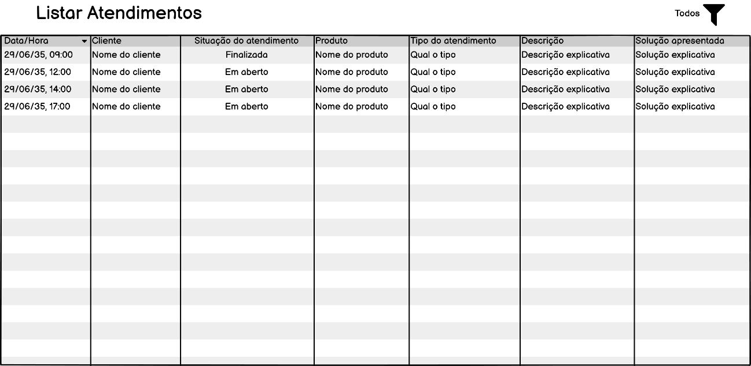
Critérios de aceitação:
- Deve preencher os atendimentos na lista
- Deve apresentar somente os atendimentos em aberto
- Deve apresentar os atendimentos em aberto a mais de uma semana com o fundo na cor vermelha.
- Deve apresentar todos os atendimentos na lista
- Deve apresentar os atendimentos em aberto a menos de uma semana com o fundo na cor amarela.

Critérios de aceitação - Detalhamento:
Critério de contexto:
DADO QUE A tela listar atendimento foi acessada com o gerente logado

1) Deve preencher os atendimentos na lista
DADO QUE
QUANDO A tela for apresentada
ENTAO O sistema preenche os dados dos atendimentos (R1)

2) Deve apresentar somente os atendimentos em aberto
QUANDO O filtro “em aberto” for selecionado
ENTAO O sistema apresenta somente os atendimentos com a situação “em aberto”

3) Deve apresentar os atendimentos em aberto a mais de uma semana com o fundo na cor vermelha.
QUANDO A lista for apresentada
ENTAO O sistema mostra os atendimentos em aberto a mais de uma semana com o fundo na cor vermelha (R2)

4) Deve apresentar todos os atendimentos na lista
QUANDO O filtro “todos” for selecionado
ENTAO O sistema mostra todos os atendimentos

5) Deve apresentar os atendimentos em aberto a menos de uma semana com o fundo na cor amarela.
DADO QUE O filtro “todos” foi selecionado
QUANDO A lista for apresentada
ENTAO O sistema mostra os atendimentos em aberto a menos de uma semana com o fundo na cor vermelha (R2)

Regras de negócio da história:
R1 – O sistema verifica os “Atendimentos” na respectiva tabela do DB.
R2 – O sistema verifica as datas dos atendimentos na respectiva tabela do DB.

HU – Emitir Relatórios

SENDO O gerente
QUERO Emitir relatórios
PARA Auxiliar a administração na tomada de decisão

Desenho da(s) tela(s):
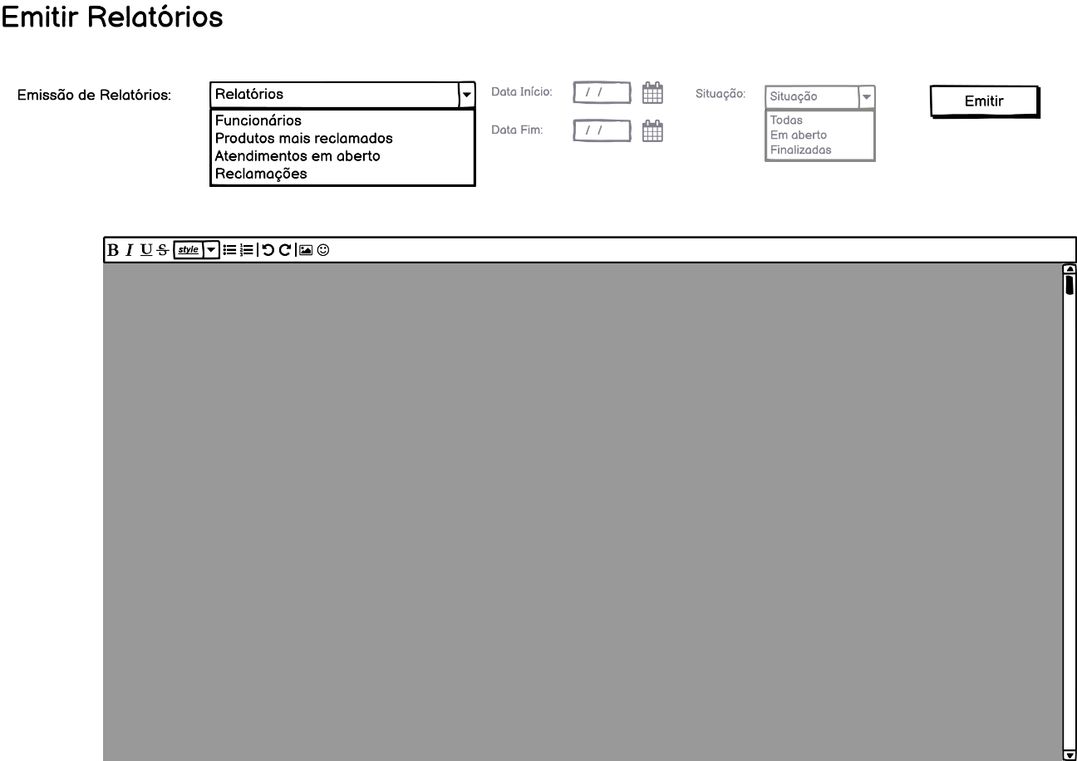
Critérios de aceitação:
- Deve apresentar opções no combo “Emissão de Relatórios”
- Deve ativar os campos de data
- Deve ativar o campo situação, apresentando opções no combo
- Deve apresentar todos os relatórios no formato PDF

Critérios de aceitação - Detalhamento:
Critério de contexto:
DADO QUE A tela Emitir Relatórios foi acessada

1) Deve apresentar opções no combo “Emissão de Relatórios”
QUANDO A tela for apresentada
ENTAO O combo “Emissão de Relatórios” deve apresentar opções a serem selecionadas

2) Deve ativar os campos de data
DADO QUE Foi selecionado a opção “Atendimentos em aberto”
QUANDO O campo sair de foco
ENTAO O sistema libera o acesso aos campos de data

3) Deve ativar o campo situação, apresentando opções no combo
DADO QUE Foi selecionado a opção “Reclamações”
QUANDO O campo sair de foco
ENTAO O sistema libera o acesso ao campo situação
E Preenche este com opções a serem selecionadas

4) Deve apresentar todos os relatórios no formato PDF
DADO QUE Foi selecionado uma opção no campo “Emissão de Relatórios”
QUANDO O usuário clicar no botão “Emitir”
ENTAO O sistema gera o relatório selecionado (R1)
E O apresenta no formato PDF

Regras de negócio da história:
R1 – O sistema verifica os dados para emissão de relatório, nas respectivas tabelas do DB.

